Российская Федерация
Республика Карелия
Совет Кемского муниципального района

РЕШЕНИЕ

Об утверждении нагрудного
знака депутата Совета
Кемского муниципального района

В соответствии со статьей 9 Положения о флаге муниципального образования «Кемский муниципальный район», утвержденного Решением Совета Кемского муниципального района 18.04.2013 года № 32-2/301,

Совет Кемского муниципального района решил:

1. Согласиться с предложением авторского коллектива в составе Башкирова Константина Сергеевича, Карпуниной Виктории Валерьевны и Штейнбах Светланы Юрьевны, разработавших эскиз нагрудного знака депутата Совета Кемского муниципального района в соответствии с прилагаемым изображением согласно Приложению 1.
2. Утвердить описание нагрудного знака депутата Совета Кемского муниципального района согласно Приложению 2.
3. Утвердить Положение о нагрудном знаке депутата Совета Кемского муниципального района согласно Приложению 3.
4. Обратиться в Геральдический Совет при Президенте Российской Федерации с целью внесения нагрудного знака депутата Совета Кемского муниципального района в Государственный геральдический регистр Российской Федерации.
5. Поручить Башкирову Константину Сергеевичу представлять интересы муниципального образования «Кемский муниципальный район» в Геральдическом Совете при Президенте Российской Федерации.
6. Опубликовать настоящее Решение в «Информационном бюллетене органов местного самоуправления Кемского муниципального района» и разместить на официальном сайте администрации Кемского муниципального района в информационно-телекоммуникационной сети «Интернет».
7. Настоящее Решение вступает в силу со дня официального опубликования.

Глава Кемского муниципального района А.Д.Кокков

г. Кемь
30.04.2013
32-2/302

Приложение 1
утверждено Решением Совета
Кемского муниципального района
от 30.04.2013 № 32-2/302

ИЗОБРАЖЕНИЕ НАГРУДНОГО ЗНАКА ДЕПУТАТА
СОВЕТА КЕМСКОГО МУНИЦИПАЛЬНОГО РАЙОНА

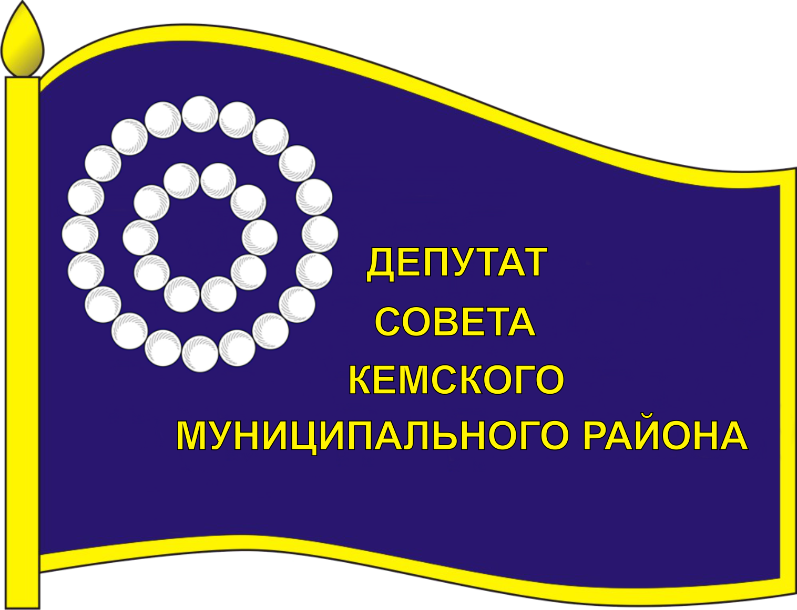

Приложение 2
утверждено Решением Совета
Кемского муниципального района
от 30.04.2013 № 32-2/302

ОПИСАНИЕ НАГРУДНОГО ЗНАКА
ДЕПУТАТА СОВЕТА КЕМСКОГО МУНИЦИПАЛЬНОГО РАЙОНА

Нагрудный знак депутата представляют собой стилизованное изображение развевающегося флага муниципального образования «Кемский муниципальный район» с добавлением надписи в правой части полотнища флага в четыре строки:
«ДЕПУТАТ
СОВЕТА
КЕМСКОГО
МУНИЦИПАЛЬНОГО РАЙОНА»
и изготавливается в размерах 25.0 мм. x 18.0 мм.
Основа нагрудного значка изготавливается из металла золотистого цвета.
На поверхности нагрудного знака депутата Совета Кемского муниципального района использованы эмали и металлы в соответствии с изображением флага муниципального образования «Кемский муниципальный район».
Нагрудный знак имеют шпильку для крепления к одежде.

.

Приложение 3
утверждено Решением Совета
Кемского муниципального района
от 30.04.2013 № 32-2/302

ПОЛОЖЕНИЕ
О НАГРУДНОМ ЗНАКЕ ДЕПУТАТА
СОВЕТА КЕМСКОГО МУНИЦИПАЛЬНОГО РАЙОНА

1. Нагрудный знак депутата Совета Кемского муниципального района является символом его статуса.
2. Настоящим Положением вводится нагрудный знак депутата Совета Кемского муниципального района.
3. Нагрудный знак депутата Совета Кемского муниципального района вручается на первом заседании вновь избранного состава депутатов Совета Кемского муниципального района.
4. Депутат Совета Кемского муниципального района пользуются нагрудным знаком в течение срока его полномочий.
3. Нагрудный знак депутата Совета Кемского муниципального района крепится к одежде и носится на левой стороне груди.
4. В случае утраты нагрудного знака он может быть выдан депутату Совета Кемского муниципального района повторно по его письменному заявлению на имя Главы Кемского муниципального района.

